Rapat Internal 2/10/2021

## **Tanggal rapat | waktu** *2/10/2021 | 20:00* | **Lokasi rapat** *Zoom*

| |  |  | | --- | --- | | **Tipe rapat** | **Weekly** | External (*pilih salah satu)* | | **Fasilitator** | Daffa M. Azhar | | **Notulis** | Dyandra Paramitha | | **Pencatat waktu** | Dyandra Paramitha | | **Peserta**   1. Akmal Zaki Asmara 2. Kirana Zea 3. Daffa M. Azhar 4. Dyandra Paramitha |
| --- | --- | --- | --- | --- | --- | --- | --- | --- | --- | --- | --- |
|  |  |

# Topik agenda (update rapat sebelumnya)

**Progress yang telah dilakukan:**

* Menyelesaikan diagram-diagram untuk SKPL
* Menyelesaikan dokumen

# Topik agenda

* ~~Progress SDLC~~
* ~~Membahas~~ *~~potential blockers~~*
* ~~Anggaran Dana~~

## **Topik agenda** Progress SDLC

| **Deliverables** | **Penanggung Jawab** | **Tenggat Waktu** | **Status** | **Note** |
| --- | --- | --- | --- | --- |
| SKPL | System Analyst | 30/09/2021 | [Ongoing] | Diagram sudah selesai, mulai membuat class diagram dan penjelasan |
| DPPL | System Analyst | 13/10/2021 | [Belum Dimulai] | Menunggu SKPL selesai |
| Mock up | UI/UX Designer | 07/10/2021 | [Belum Dimulai] | Menunggu SKPL selesai |
| Code | Programmer | 22/11/2021 | [Belum Dimulai] | Menunggu DPPL selesai |
| Testing | QA | 06/12/2021 | [Belum Dimulai] | Menunggu Code selesai |

## **Topik agenda** Membahas potensial blocker

**Diskusi Percakapan**

* Cara membuat anggaran dana masih belum tahu
  + Solusi: mencari referensi, mempelajari referensi tugas dari tahun-tahun sebelumnya (apabila ada)

## **Topik agenda** Anggaran Dana

**Diskusi Percakapan**

* Membuat dokumen Manajemen Biaya
* Membuat anggaran dana @
  + **Azhar:** Metode apa saja yang bakal digunakan?
    - Bottom Up
    - Top Down
    - COCOMO
    - EVM
* Penentuan biaya setiap WBS

**Tambahan**

* Melaksanakan meet bersama Project Sponsor
* Menyelesaikan beberapa hal dan revisi sebelum presentasi

# To Do

## 

| **To Do** | **Penanggung Jawab** | **Tenggat Waktu** |
| --- | --- | --- |
| Membuat anggaran dana | Azhar | 26/09/2021 |
| Mengerjakan Dokumen Manajemen Biaya | Tim | 28/09/2021 |
| Menyelesaikan SKPL | Azhar, Dyandra | - |
| Memulai mockup desain | Zea | - |
| Mengontak project sponsor | Dyandra | 30/09/2021 |

# Dokumentasi

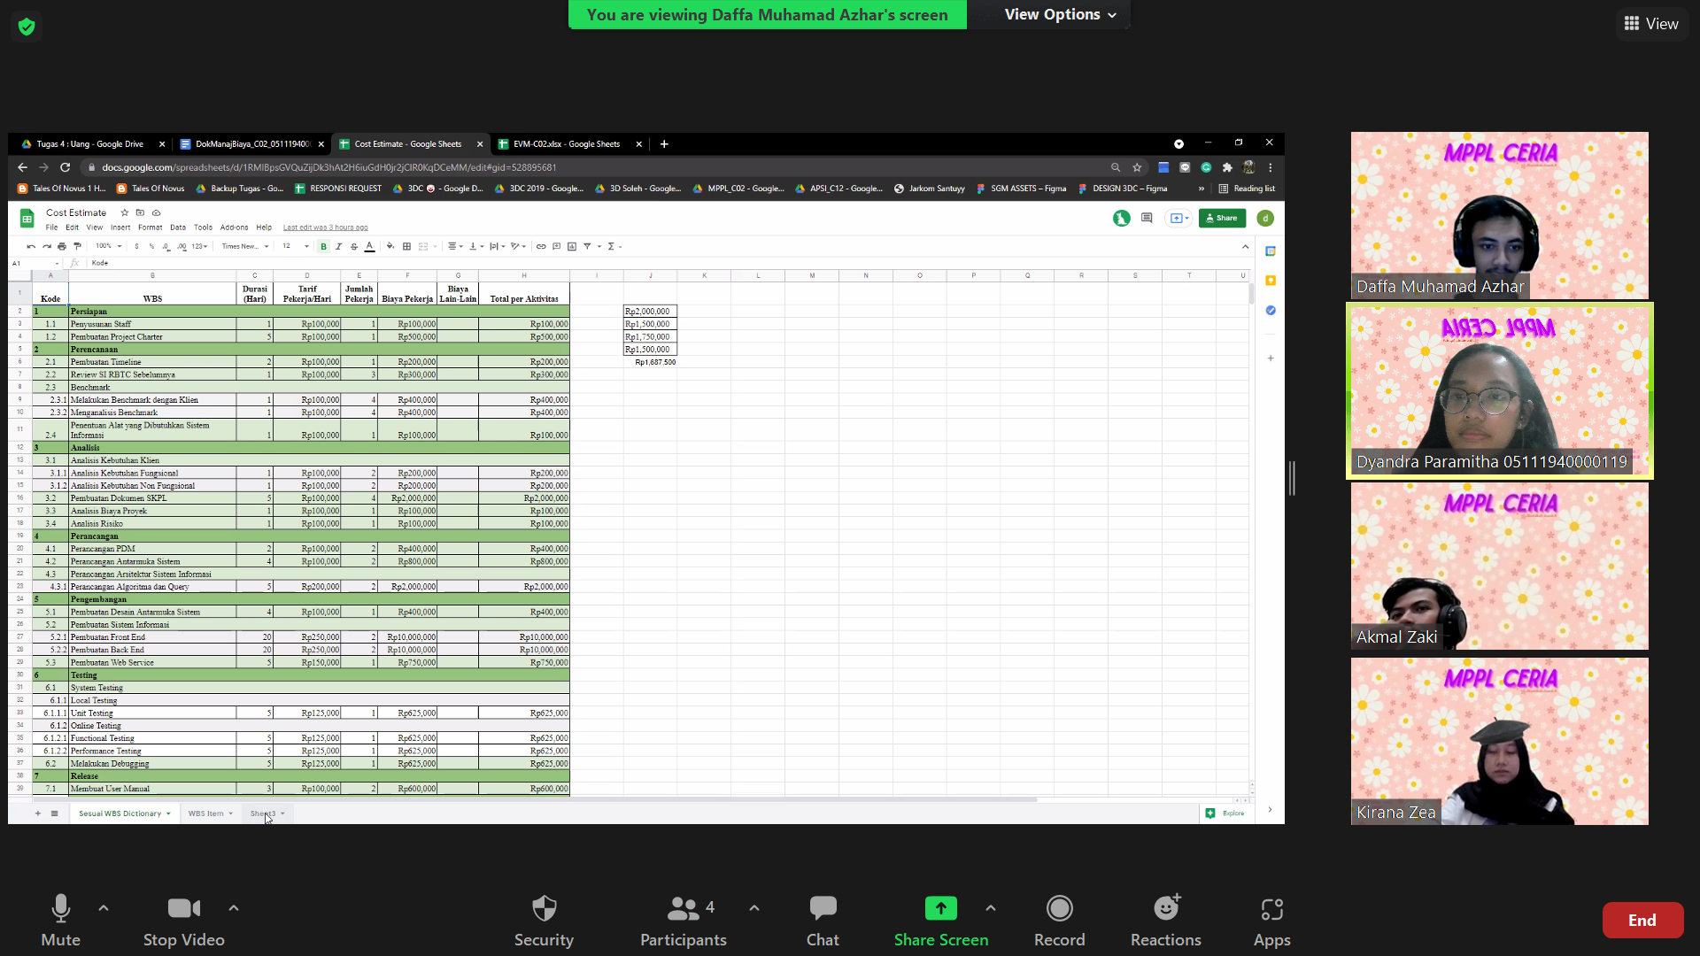

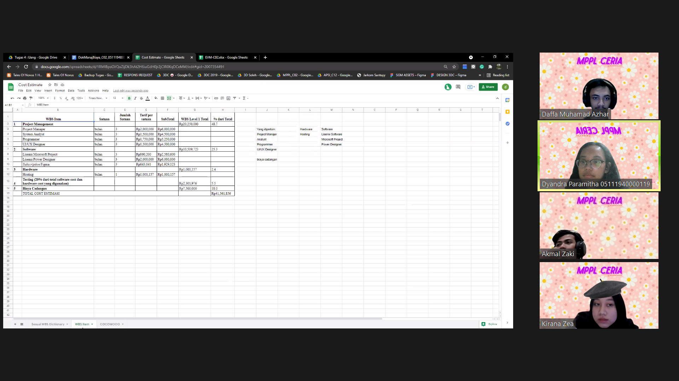

|  |  | 2 Oktober 2021 |
| --- | --- | --- |
| Menyetujui, |  | Ditulis oleh: |
|  |  |  |
| Akmal Zaki Asmara |  | Dyandra Paramitha (Notulen) |